«Дидактическая игра как активная форма внеклассной работы по математике»

1. Введение

В социальной и педагогической практике в настоящее время широкое распространение получили различного рода игры, используемые для решения различного рода образовательных и воспитательных задач. Это направление развития объективно связано, с одной стороны, с наличием различных позиционных и ролевых аспектов рассмотрения действительности и жизнедеятельности, а с другой стороны, с тем, что именно в игре появляется возможность соединить наиболее глубокое и всестороннее исследование имеющейся проблемы с развитием участников игры. Игра служит своеобразной практикой, помогающей подросткам осознать свои интересы и усвоить общественно значимые ценности и устремления. Игра – это модель социальной роли, моделирование деятельности, поведения и поступков в соответствии с конкретной учебной или жизненной ситуацией.
На мой взгляд, на уроке можно организовывать небольшие игровые фрагменты, интересные детям, но в полной мере раскрыть весь потенциал игровой деятельности как средства изучения предмета невозможно. Здесь на помощь учителю приходит внеклассная деятельность, где гораздо больше возможностей использования форм, отличных от банального урока. Именно здесь можно поставить каждого ребенка в ситуацию успех независимо от его математических способностей. Именно во внеклассной деятельности можно решать проблемы становления личности и коллектива через математические задания.
У учеников появляется стимул учить правила, ведь их надо будет не отвечать у доски, а применять во время соревнований, где каждый может проявить себя.
Учащиеся не только познают математику, но и совершенствуются как личности, ведь их личностные качества играют не последнюю роль при участии в игре. Воля к победе, чувство коллективизма, умение договариваться и слушать другого – вот далеко не полный перечень качеств, которые участники игры имеют возможность проявить во время ее проведения, а значит, и развить их в себе еще сильнее.
Поэтому темой «Учебно-познавательная игра как активная форма внеклассной работы по математике» мне хотелось бы показать, что игровая деятельность во внеклассной деятельности по математике – это актуально в любом классе, в любой школе. Именно такая форма работы обречена на успех среди детей, позволяет им раскрыться, учит стремиться к большему, открывает неизвестное. А значит, способствует освоению программного материала на уроках и показывает роль математики в жизни.

2. Теоретическая часть

Интеграция урочной и внеклассной деятельности учащихся - это среда совместной образовательной деятельности с активным применением, использованием в целях улучшения качества обучения современных информационных технологий, систем и средств обучения. Единство урочного и внеклассного процесса обеспечивается принципами преемственности, формирования целостной образовательной деятельности, усиления учебной мотивации. Основная задача руководителей и педагогов – создать условия для открытия каждым учащимся себя, т.е. своего потенциала и всех его сторон.
Воспитание ответственного отношения к учебе, интереса к занятиям, увлеченности наукой проводятся в основном на уроке. Но учитель ограничен школьной программой и временем.
Удовлетворение запросов и интересов школьников, развитие их склонностей и дарований, поддержание устойчивого интереса к предмету, воспитание увлеченности наукой осуществляется в значительной степени через внеклассную деятельность.
Внеклассные занятия оказывают положительное влияние и на классные занятия, так как учащиеся более тщательно, углубленно изучают учебный материал, читают дополнительную литературу, самостоятельно ищут и придумывают интересные задачи. Внеклассные занятия провоцируют и самостоятельное изучение некоторых математических фактов, которые могут быть как частью программы, так и выходить за ее пределы.

По сравнению с классно-урочной формой внеклассная деятельность по математике имеет ряд особенностей [№ 1]:

1. По своему содержанию она строго не регламентирована государственной программой. Однако на внеклассных занятиях материал предлагается в соответствии со знаниями и умениями учащихся. Это означает, что при подборе заданий и материала для внеклассных занятий непосредственная связь с уровнем подготовки учащихся желательна, но не обязательна. Надо исходить только от общего уровня развития учащихся.

2. Если уроки во всех отношениях планируются на 45 минут (90 минут, если уроки спаренные), то внеклассные занятия в зависимости от содержания и формы проведения могут быть рассчитаны и на 5-10 минут (занимательные переменки), и на 1,5-2 часа.

3. Если классно-урочная форма требует постоянного состава учащихся, объединенных в коллектив по возрастному признаку, с учетом микрорайона жительства, то для внеклассной работы учащиеся данной школы могут объединяться в группы, обучаясь либо в одном и том же классе, либо в разных классах; при этом группы создаются на добровольных началах. Состав учащихся, даже при наличии одной и той же формы внеклассной работы, может меняться.

4. Внеклассная работа характеризуется многообразием форм и видов: групповые занятия, викторины, вечера, олимпиады, кружки, заочные и дистанционные формы обучения.

5. Особенностью внеклассной работы по математике является занимательность предлагаемого материала либо по содержанию, либо по форме, более свободное выражение своих чувств во время работы, более широкое использование игровых форм проведения занятий и элементов соревнования на них.

Однако внеклассная и классно-урочная деятельность имеют общие черты.

1. В обоих видах работы в процессе обучения школьников соблюдаются одни и те же дидактические принципы: научность, сознательность и активность учащихся, наглядность, индивидуальный подход, связь обучения с практикой.

2. Оба вида работы как две части единого учебно-воспитательного процесса не только содействуют формированию знаний, умений, навыков, но и подготовки будущего гражданина способного свободно ориентироваться в обществе с высоко развитыми информационными технологиями.

Внеклассная работа призвана одновременно с урочной деятельностью учащихся реализовывать основные цели обучения [№ 2]:
а) удовлетворять потребности учащихся в изучении математики и, прежде всего, тех, чьи способности и интересы выше среднего уровня;
б) формировать и развивать у них активный, устойчивый интерес к изучаемому предмету;
в) стимулировать развитие у учащихся математических способностей;
г) побуждать учащихся к проявлению творческой активности и самостоятельности мышления в процессе изучения математики;
д) способствовать приобщению учащихся к работе с научно - популярной литературой, стимулировать воспитание у них целеустремленности, организованности, познавательной активности.
Разрабатывая структуру внеклассного занятия, необходимо учитывать, что
- развитие познавательной активности учащихся зависит от обучающего воздействия на него со стороны учителя, товарищей, родителей, а также личного опыта самого ученика;
- источниками познавательной активности могут быть:
  - содержание учебного материала,
  - процесс учения, который выступает как процесс организации познавательной активности учащихся,
  - резервы личности ученика и учителя;
- формами проявления познавательной активности на занятии являются:
  - самостоятельность,
  - индивидуальное творчество;
- условиями формирования познавательной активности являются:
  - максимальная опора на активную мыслительную деятельность учащихся,
  - ведение учебного процесса на оптимальном уровне развития учащихся,
  - эмоциональная атмосфера обучения, положительный эмоциональный тонус учебного процесса Большое значение для развития познавательной активности учащихся имеет грамотное использование учителем следующих приемов[№ 2]:
- создание ситуации, в которой ученик должен обосновывать свое мнение, приводить в его защиту аргументы, факты, использовать приобретенные знания и опыт;
- создание ситуации, побуждающей ученика задавать вопросы учителю, товарищам, выяснять неясное, глубже осмысливать знания;
- рецензирование тестов, сочинений, творческих работ, что связано с советами, коррективами, активными поисками главного;
- оказание помощи товарищам при затруднениях, объяснение неясного;
- выполнение заданий-максимумов, рассчитанных на чтение дополнительной литературы, научных источников и другой поисковой деятельности;
- побуждение к поиску различных способов решения задачи, рассмотрению вопроса с различных точек зрения;
- создание ситуации свободного выбора заданий, преимущественно поисковых и творческих;
- создание ситуаций обмена информацией между учащимися;
Конечный результат усилий педагога заключается в переводе специально организованной активности ученика в его собственную, то есть стратегия учителя должна заключаться в переориентации сознания учащихся: учение из каждодневной принудительной обязанности должно стать частью общего знакомства с окружающим миром.
Важнейшим средством развития познавательной активности учащихся на внеклассных занятиях по математике являются занимательные задачи. Работа по составлению набора таких задач позволяет учителю эффективнее организовывать проведение внеклассных занятий и весь процесс обучения математике, активизировать познавательную активность учащихся.
Как уже было упомянуто, одной из форм внеклассной деятельности является игра. Именно эта форма наиболее оправдана для учащихся 5 классов в силу психологических особенностей данного возраста. При этом нужно понимать, что учащиеся 5 классов – уже достаточно взрослые, чтобы воспринимать не только сюжетно-ролевую игру, но и игру с элементами использования имеющихся теоретических знаний и практических умений.
Пример такой игры по математике для 5 классов будет рассмотрен в практической части.

3. Практическая часть
Здесь предлагается вариант игры для учащихся 5 классов, которая позволяет повысить мотивацию к изучению математики, развить как личностные качества учащихся, так и их умение работать в коллективе, договариваться, пробудить соревновательный дух.
Цель игры:
Создать ситуацию успешности для каждого ученика через решение учебно-познавательных задач по математике.
Задачи:
- дать возможность применить полученные на уроках знания, а также знания из жизненного опыта при решении задач по математике:
- развить способность решать нестандартные задачи;
- развить умение работать в коллективе, прислушиваться к мнению других, выбирать один из предложенных вариантов;
- воспитать чувство ответственности перед собой и своими товарищами.

Сценарий математической игры для 5 классов
Участники: 3 команды по 5 учащихся 5-х классов.
Место проведения: кабинет, в котором стоят столы для каждой команды со стульями вокруг.
Технические средства: компьютер с мультимедийным проектором.
Проведение игры: игра состоит из 5 конкурсов, в каждом из которых за правильные ответы команды зарабатывают баллы. Победитель определяется по сумме баллов во всех конкурсах.

1 конкурс. Разминка

За правильный ответ – 1 балл.
Вопросы появляются на слайдах. Команды отвечают в порядке поднятия руки.

- Записать число семь четырьмя пятерками. (5 + (5 + 5) : 5 =7)
- Как записать число 100 пятью единицами? (111-11=100)
- Три разных числа сначала сложили, а затем их же перемножили. Сумма и произведение оказались равными. Что это за числа? (1+2+3=1*2*3=6)
- Используя только по одному разу цифры 1,2 и 3 с помощью различных арифметических действий получить число 8. Решение: (1+3)*2=8
- Используя только по одному разу цифры 2,3 и 4 с помощью различных арифметических действий получить число 11. Решение: 2*4+3=11
- Используя любые арифметические действия и скобки, запишите число 25 с помощью семи двоек: 2 2 2 2 2 2 2 = 25. (2 : 2 + (2 +2 +2) ·2 ·2 = 25)
- Даны числа 1,2,3,4,5,6,7,8,9,0. Что больше их сумма или их произведение? (сумма)
- В названии, каких чисел столько же букв при написании, сколько и цифр? (сто)

2 конкурс. Конкурс капитанов.

За каждый правильный ответ – 1 балл.
Капитаны отвечают на вопросы отдельно от своих команд. Каждому капитану выдается бланк вопросов. Время на выполнение задания – 2 минуты.

№1.
- Результат сложения? (Сумма).
- Сколько цифр вы знаете? (Десять).
- Наименьшее трехзначное число? (100).
- Прибор для измерения углов? (Транспортир).
- Сколько сантиметров в метре? (100).
- Сколько секунд в минуте? (60).
- Фигура, состоящая из двух лучей, исходящих из одной точки? (Угол).
- Сколько нулей в записи числа миллион? (6).
№2.
- Когда произведение равно нулю? (Когда хотя бы один из множителей равен нулю).
- Радиус окружности 6 см. А диаметр? (12).
- Результат вычитания? (Разность).
- На какое число нельзя делить? (на 0).
- Наибольшее двузначное число? (99).
- Прибор для построения окружности? (Циркуль).
- Сколько граммов в килограмме? (1000).
- Сколько минут в часе? (60).
№3.
- Сколько часов в сутках? (24).
- Результат умножения? (Произведение).
- Наименьшее натуральное число? (1).
- Диаметр окружности 8 см, а радиус? (4).
- Как называется часть прямой, ограниченная с одной стороны? (Луч).
- Результат деления? (Частное).
- Сумма длин всех сторон многоугольника? (Периметр).
- Сколько лет в одном веке? (100).

3 конкурс. Кто больше.

Командам необходимо прочитать слова составленные из букв предлагаемого слова. Слова должны состоять не менее, чем из 4 букв. Время для работы: 5 минут. После завершения отведенного времени команды начинают зачитывать свои слова, если слово совпадает хотя бы с одной командой, то оно вычеркивается.
За каждое оставшееся слово команде присуждается 2 балла.

Из слова "арифметика" команды должны составить как можно больше слов из букв данного. Примеры: ар, икра, фирма, ферма, фата, река, риф, миф, мера, еретик, мак, фара, тик, рифма, ерик, тара, мат, кит, метка, тема, кара, марка, крем, тир, метр

4 конкурс. Геометрический.

Этап дополнен анимированной презентацией. Ответы на вопросы принимаются в порядке поднятия руки.
За каждый правильный ответ – 2 балла.
1.
Посчитайте, сколько треугольников?
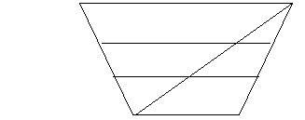
Ответ: 6 треугольников.
2. Из спичек построен «дом». Переложите две спички так, чтобы он повернулся другой стороной.
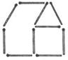
3. Составьте из 15 спичек фигуру, изображённую на рисунке. Переложите теперь 2 спички так, чтобы образовалась фигура, составленная из пяти равных квадратов.
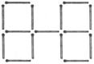
4. В фигуре, изображённой на рисунке, переложите 5 спичек так, чтобы получилось всего два квадрата.
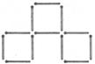
5. Переместите 2 спички так, чтобы корова стала смотреть в другую сторону.
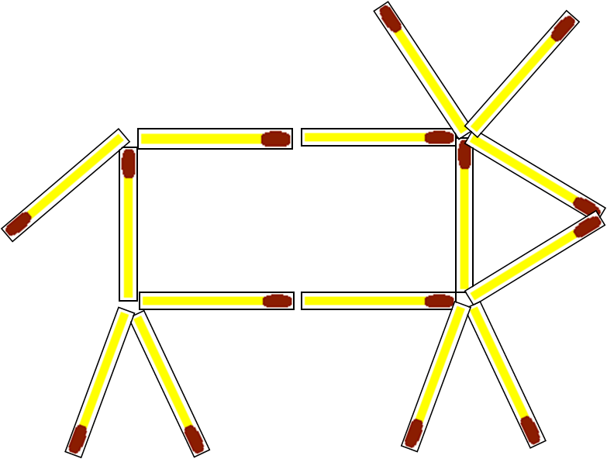

5 конкурс. Не только математика.

Вместо многоточия подставить число прописью, что бы получилось слово.
Команды отвечают по очереди.
За каждый правильный ответ – 2 балла.
Время на обдумывание – 15 секунд.
Если команда не может дать ответ, то право дать ответ переходит к команде, первой поднявшей руку. При правильном ответе – команда получает 1 балл.

Например - ли…к (ли сто к)
по…л 2
и…рия 100
ви…на 3
с…жка 3
р…а 1
…я 7
5 конкурс. Внимание! Внимание!! Внимание!!!

Для решения большинства задач недостаточно одних знаний. Необходимо еще и внимательность. С чего начинается решение задачи? Конечно, с условия. Но условие можно читать по-разному: прочтешь не внимательно – вот и утеряна главная ниточка. Проверим, умеют ли команды читать условия задачи.
Ответ принимается в порядке поднятия руки.
Участники должны обосновать ответ и дать полный ответ.
За ответ команда может получить до 3 баллов.

1. Ну-ка, кто из вас быстрее решит такую задачу Корнея Ивановича Чуковского?
Шел Кондрат в Ленинград,
А навстречу двенадцать ребят,
У каждого по три лукошка.
В каждом лукошке - кошка,
У каждой кошке – 12 котят,
У каждого котенка
В зубах по 4 мышонка.
И задумался старый Кондрат:
Сколько мышат и котят
Ребята несут в Ленинград.

Глупый, глупый Кондрат!
Он один и шагал в Ленинград,
А ребята с лукошками,
С мышами и кошками
Шли навстречу ему-
В Кострому.

2.. В автобусе ехали 25 человек.
На первой остановке вышли 7 человек, зашли 4 человека.
На следующей остановке вышли 12 человек, зашли 5 человек.
На следующей остановке вышли 8 человек, зашли 6 человек.
На следующей остановке вышли 2 человека, зашли 16 человек.
На следующей остановке вышли 5 человек.
Сколько было остановок? (5 остановок)

3. У четы речных Медуз был всегда отменный вкус,
И они гостей позвали, чтоб попробовать арбуз.
На обед пришел Тритон, и Морской знакомый Слон -
Ел арбуз ножом и вилкой, был любезен и умен.
А потом зашел Варан. Лег на кожаный диван.
Одиноким молчуном просидел весь вечер Сом.
И Бермудский крокодил тоже в гости заходил.
Славно было у Медуз! Съели гости весь арбуз!
Вопрос: Сколько гостей пришло к Медузам? (5 гостей)

4. Летняя задача.
На речке летали 12 стрекоз.
Явились 2 друга и рыжий Барбос.
Они так плескались, они так галдели,
Что 8 стрекоз поскорей улетели.
Остались на речке только стрекозы,
Кому не страшны ребятня и барбосы.
Но вот что моя голова позабыла:
Скажите, пожалуйста, сколько их было? (12 стрекоз)

5. На рынке.
Продавал Трофим на рынке топоры, ковры и крынки,
Грабли, ведра и рубанки, огурцов соленых банки,
И кастрюльки, и корзинки, даже детские машинки.
Продавал Трофим на рынке.
У прилавка все толпились, покупали, не скупились.
И хвалили млад и стар и Трофима, и товар.
Вопрос: Сосчитайте, сколько видов разных товаров продавал Трофим на рынке?

V. Конкурс «Аукцион”
Кто больше вспомнит песен, в которых встречаются числа.
По очереди команды начинают исполнять песни, участники других команд могут присоединяться к исполнению.
Жюри оценивает не только количество песен и знание текстов, но и артистизм исполнителей.
Время – 2 минуты.
Максимальная оценка за конкурс – 10 баллов.

Конкурс для болельщиков
Проводится во время проведения конкурса капитанов и конкурса «Кто больше».
- Кто окажется тяжелее после ужина: первый – людоед, который весил до ужина 48 кг и на ужин съел 2-го людоеда или второй, который весил 52 кг и съел первого.
- Где на Земле самые длинные сутки? (Везде одинаковые)
- Тройка лошадей проскакала 90 км. Сколько проскакала каждая лошадь?
- Два сына и два отца съели три яблока, каждому досталось по целому яблоку. Как это могло случиться?
- Сколько пальцев на двух руках? На десяти?
- Лифт поднимается с первого этажа на третий за 6 секунд. За сколько секунд он поднимется с первого этажа на пятый?
- 5 землекопов за 5 часов выкапывают 5 м канавы. Сколько землекопов за 100 часов выкопают 100 м канавы? 5 землекопов.
- Электропоезд идёт с востока на запад со скоростью 60 км/ч. В том же направлении - с востока на запад- дует ветер, но со скоростью 50 км/ч. В какую сторону отклоняется дым поезда? Ответ: у электропоезда нет дыма.
- Четверо играли в домино 4 часа. Сколько часов играл каждый? (4 часа)
- Петух, стоя на одной ноге, весит 3 кг. Сколько он весит, стоя на двух ногах? (3 кг)
- Найти 2 таких числа, произведение которых 24 и частное тоже 24. (числа 24 и 1)
- Ребята пилят бревно на части определенной длины. Отпиливание одного такого куска занимает одну минуту. За сколько минут они распилят бревно длиной 5 метров на пять частей? (за 4 минуты)
- У отца 6 сыновей. Каждый сын имеет одну сестру. Сколько всего детей у отца? (7 детей) (2 очка)
- Что легче: один килограмм ваты или один килограмм железа?
- Рост Буратино 1 метр, а длина его носа раньше была 9 сантиметров. Каждый раз, когда Буратино врал, длина его носа удваивалась. Как только длина его носа стала больше его роста, Буратино перестал врать. Сколько раз он соврал?
- Если в 12 ч ночи идет дождь, то можно ли через 72 ч ожидать солнца? (Нет, т. к. будет ночь)
- Сколько месяцев в году содержит по 30 дней? (Все месяцы, кроме февраля)
- Спутник Земли делает один оборот за 1ч40мин. А другой оборот за 100мин. Как это объяснить? (1 ч. 40 мин. = 100 мин.)
- В колесе 10 спиц. Сколько промежутков между спицами? (10)
- В 9 вагонах разместили 45 коров так, что бы в каждом вагоне было разное их количество?
- В доме 100 квартир. Сколько раз на табличках с номерами квартир встречается цифра 9?

Ответы к заданиям конкурса «Геометрический».
1.  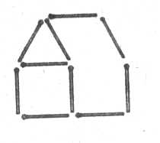 | 2.  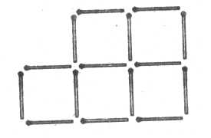
3.  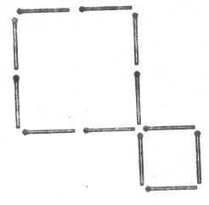 | 4.  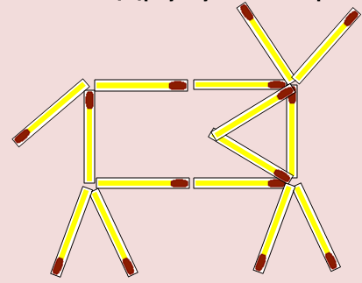

Для повышения уровня заинтересованности учащихся, а также для соблюдения принципа наглядности к данной игре была создана презентация, отражающая основные вопросы, а также позволяющая незамедлительно проверить правильность ответов.
4.Заключение
Игровая форма внеклассной деятельности полностью оправдана при работе с учащимися всех возрастов, особенно в 5 классах, поскольку позволяет решить как образовательные задачи, так и задачи воспитания и личностного роста учащихся. Проведение игр настраивает учеников на творческую волну, способствует развитию и поддержанию познавательного интереса, позволяет узнать ранее неизвестные факты, а также способствует созданию ситуации успешности для каждого ученика в отдельности и для класса в целом.
Проведение игры не должно превращаться в обыденность для учеников, а должно быть праздником. Именно состояние радости от участия способствует внутреннему росту каждого ученика в отдельности. Но здесь нужно четко отслеживать и момент награждения. Ведь каждый член команды, каждый болельщик узнал что-то новое для себя, сумел ответить хотя бы на один вопрос. А это значит, что он уже победитель.
И, конечно же, проведение игр по математике не должно быть прекращено после окончания учащимися 5 или даже 6 класса. Просто нужно использовать весь диапазон форм внеклассной деятельности и для каждого возраста подбирать наиболее удачный вариант.
Игра, предложенная в практической части, была проведена для 3-х команд, состоящих из учащихся 5 классов. При этом в состав команд входили как учащиеся с высокими математическими способностями, так и те, кого принято называть «отстающими». Говорить об успешности можно исходя из отзывов детей.
«Хочу еще. Давайте поиграем и в следующую пятницу.» Настя К.
«А можно еще несколько задач про числа… Оказывается их можно не только на калькуляторе считать» Максим К.
«Я поняла, что что-то знаю» Милена Э.
«А можно так на каждом уроке?» Руслан М.

5. Список литературы

- Шамова Т. И. Активизация учения школьников. М.: Педагогика, 1982.
- Щукина Г. И. Активизация познавательной деятельности учащихся в учебном процессе: Учебное пособие для студентов пед. институтов. М.: Просвещение, 1979.
- Фестиваль педагогических идей «Открытый урок» http://festival.1september.ru/
- Ф.Ф. Нагибин. “Математическая шкатулка”. М.: “Просвещение”. 1984 г.
- Л.Ф. Пичурин. “За страницами учебника алгебры”. М.: “Просвещение”. 1990 г.
- Балк М.Б., Балк Г. Д. Математика после уроков. - М.: Просвещение, 1971.
- Гарднер М. Математические головоломки и развлечения.- М.: Мир,1971.

